**МИНИСТЕРСТВО НАУКИ И ВЫСШЕГО ОБРАЗОВАНИЯ РОССИЙСКОЙ ФЕДЕРАЦИИ**

Федеральное государственное бюджетное образовательное учреждение

высшего образования

**«Сибирский государственный университет науки и технологий**

**имени академика М.Ф. Решетнева»**

Институт инженерной экономики

Кафедра информационно-экономических систем

ОТЧЕТ ПО ЛАБОРАТОРНОЙ РАБОТЕ №4

[Техническое задание к разрабатываемой системе](https://dl.sibsau.ru/mod/assign/view.php?id=285336)

тема

Преподаватель 11.10.2023 Овсянкин А.К.

подпись, дата инициалы, фамилия

Обучающийся БПЦ21-01, 211519005 11.10.2023 Бурханов А.А. номер группы, зачетной книжки подпись, дата инициалы, фамилия

Красноярск 2023

# ВВЕДЕНИЕ

**ВВЕДЕНИЕ** 2

**ГОСТ 34.602-89 Техническое задание на создание автоматизированной системы** 3

**1. Общие сведения** 3

**1.1. Наименование системы** 3

**1.2. Основания для проведения работ** 3

**1.3. Наименование организаций – Заказчика и Разработчика** 3

**1.4. Плановые сроки начала и окончания работы** 3

**1.5. Источники и порядок финансирования** 3

**1.6. Порядок оформления и предъявления заказчику результатов работ** 3

**2. Назначение и цели создания системы** 4

**2.1. Назначение системы** 4

**2.2. Цели создания системы** 4

**3. Характеристика объектов автоматизации** 4

**4. Требования к системе** 5

**4.1. Требования к системе в целом** 5

**4.2. Требования к функциям, выполняемым системой** 11

**4.3. Требования к видам обеспечения** 14

**5. Состав и содержание работ по созданию системы** 17

**6. Порядок контроля и приёмки системы** 17

**7. Требования к составу и содержанию работ по подготовке объекта автоматизации к вводу системы в действие** 18

**9. Источники разработки** 19

**ГОСТ 34.602-89 Техническое задание на создание автоматизированной системы**

**Разделы технического задания:**

1. Общие сведения
2. Назначение и цели создания системы
   1. Назначение системы
   2. Цели создания системы
3. Характеристика объектов автоматизации
4. Требования к системе
   1. Требования к системе в целом
   2. Требования к функциям, выполняемым системой
   3. Требования к видам обеспечения
5. Состав и содержание работ по созданию системы
6. Порядок контроля и приёмки системы
7. Требования к составу и содержанию работ по подготовке объекта автоматизации к вводу системы в действие
8. Требования к документированию
9. Источники разработки

Техническое задание на создание автоматизированной системы «Автоматическая система управления сервисом»

**1. Общие сведения**

**1.1. Наименование системы**

**1.1.1. Полное наименование системы**

Автоматическая система управления сервисом

**1.1.2. Краткое наименование системы**

АСУС «MASTERSERVICE»

**1.2. Основания для проведения работ**

Заказчик «Шлапак Н.В»

**1.3. Наименование организаций – Заказчика и Разработчика**

**1.3.1. Заказчик**

Заказчик: «Шлапак Н.В.»  
Адрес фактический: Красноярский край, г. Красноярск, Улица Калинина, 47к

Телефон: 8-952-613-22-05

**1.3.2. Разработчик**

Разработчик: «Бурханов А.А.»  
Телефон: 8-952-636-70-33

**1.4. Плановые сроки начала и окончания работы**

8.11.2023-31.12.2023

**1.5. Источники и порядок финансирования**

Источником финансирования является «Шлапак Н.В.»

**1.6. Порядок оформления и предъявления заказчику результатов работ**

Работы по созданию АСУС сдаются Разработчиками поэтапно в соответствии с календарным планом Проекта.

**2. Назначение и цели создания системы**

**2.1. Назначение системы**

АСУС создана для улучшения управления процессами в обслуживании клиентов. Главным предназначением АСУС является автоматизация информационно-производственной работы клиента. Проект направлен на автоматизацию информационно-производственной работы в следующих процессах:

1. Автоматизация приема заказов у клиентов.

2. Учет заказанных услуг.

3. Автоматизация выставление счёта клиенту.

4. Автоматизация учёта и пополнения материалов.

**2.2. Цели создания системы**

АСУС создается с целью:

- обеспечения сбора и первичной обработки исходной информации, необходимой для подготовки выполнения заказа клиента;

- повышения качества (полноты, точности, достоверности, своевременности, согласованности) информации;

- автоматизации формирования сводной информации для сотрудников сервиса;

- создания автоматизированной системы оплаты заказов;

- повышения эффективности управления процессами сервиса;

В результате создания, должны быть улучшены значения следующих показателей:

- время сбора и первичной обработки исходной информации заказа клиента;

- время, затрачиваемое на информационно-аналитическую деятельность сотрудником сервиса;

- время выполнения заказов для клиентов; - снижение вероятности ошибок при оплате;

**3. Характеристика объектов автоматизации**

Объекты автоматизации тесно связаны с бизнес-процессами на предприятии. БП удобно продемонстрировать в графическом изображении, с использованием ПО BusinessStudio 4.2.

На первом изображении отображена деятельность сервиса, с входными данными, с документами, которые необходимы в результате деятельности сервиса.

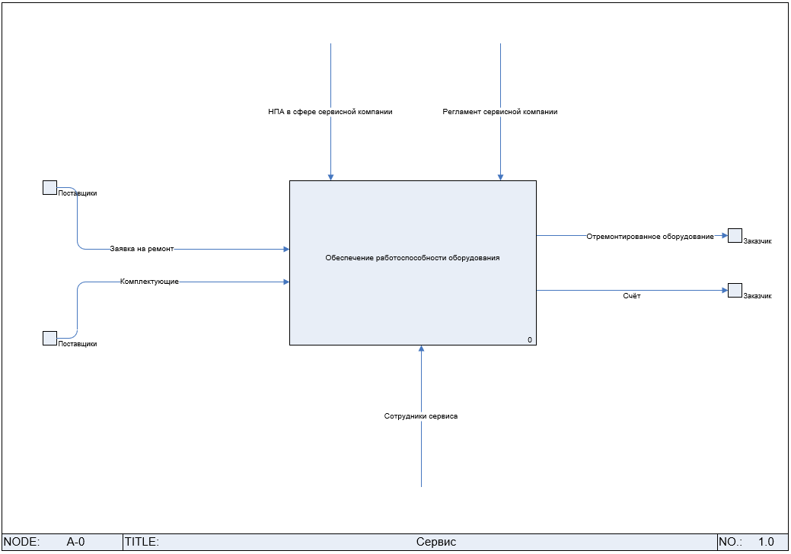

Рисунок 1 – деятельность предприятия

Деятельность сервиса можно разделить на четыре основных процессов:

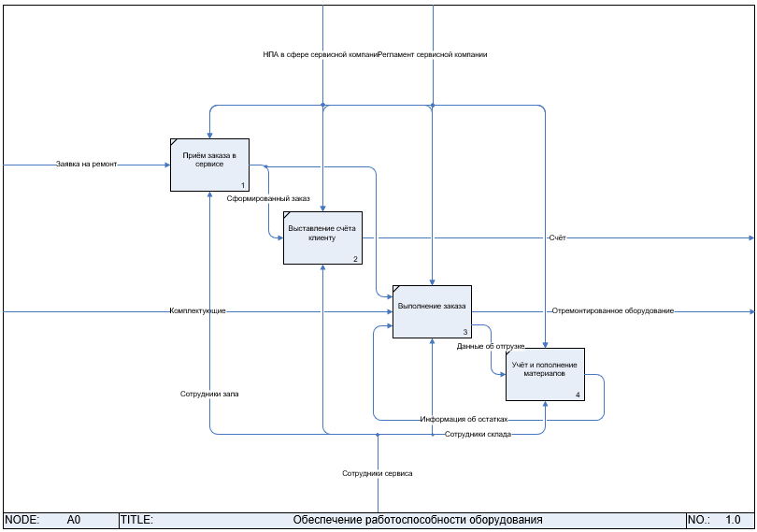

Рисунок 2 – основные процессы деятельности предприятия

Анализ всех процессов при приёме заказа представлен на рисунке

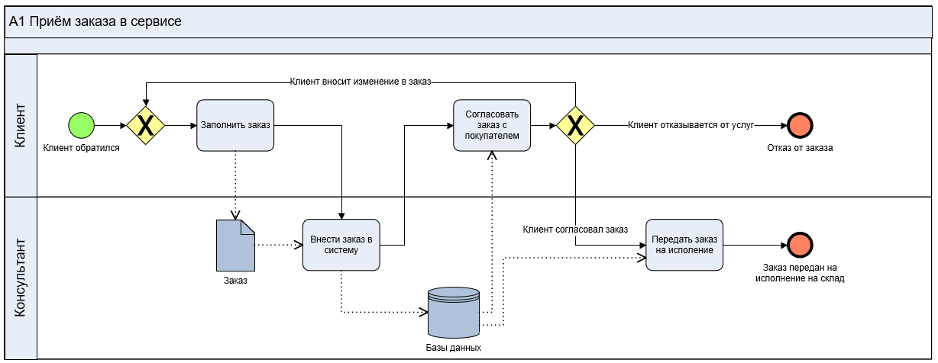

Рисунок 3 – процессы при приёме заказа в сервисе

Анализ всех процессов при выставлении счёта клиенту представлен на рисунке

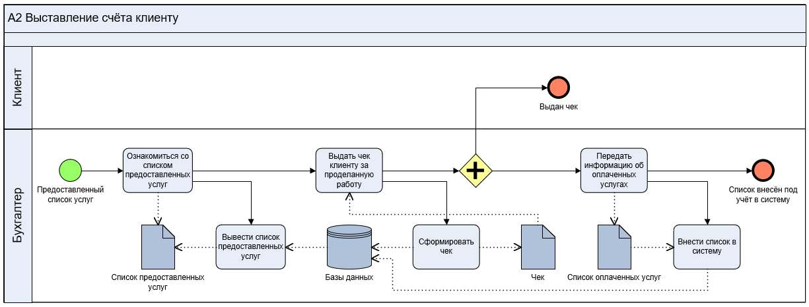

Рисунок 4 – процессы при приёме заказа в сервисе

Анализ всех процессов при выполнении заказа представлен на рисунке

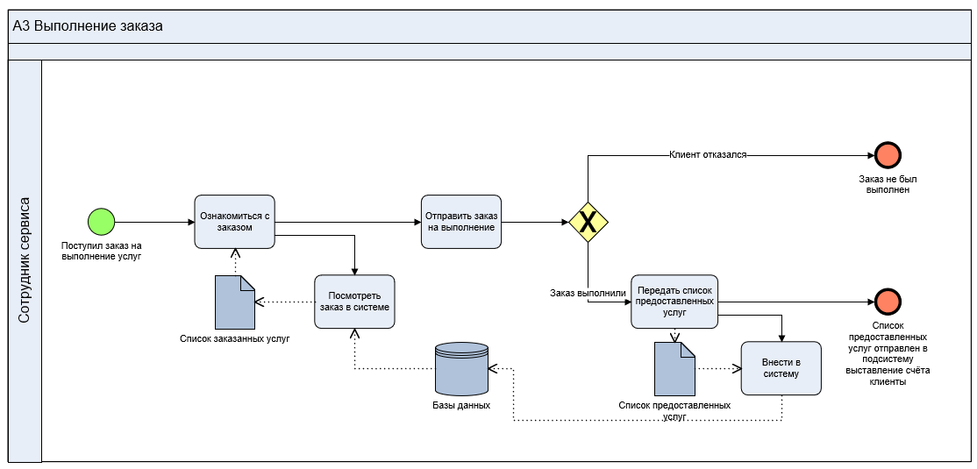

Рисунок 5 – процессы при приёме заказа в сервисе

Анализ всех процессов при учёте и пополнения материалов представлен на рисунке

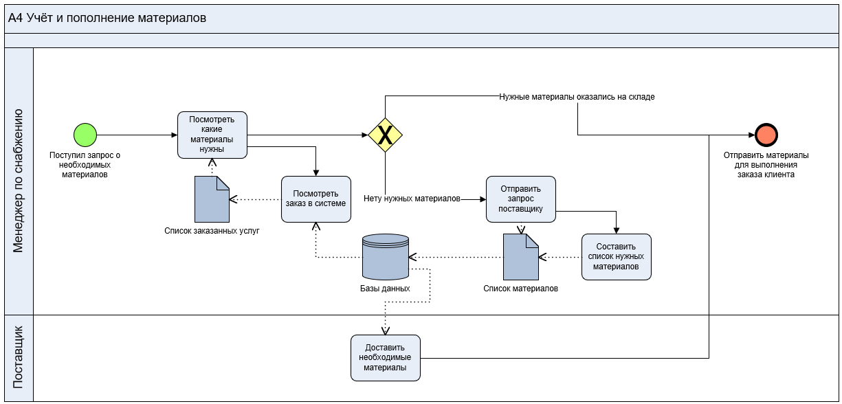

Рисунок 6 – процессы при приёме заказа в сервисе

**4. Требования к системе**

**4.1. Требования к системе в целом**

**4.1.1. Требования к структуре и функционированию системы**  
Система должна иметь следующие режимы функционирования:

- Основной режим, в котором подсистемы АСУС выполняют все свои основные функции.

- Профилактический режим, в котором одна или все подсистемы АСУС не выполняют своих функций.

В основном режиме функционирования Система АСУС должна обеспечивать:

- работу пользователей в режиме 24 часа в сутки, 7 дней в неделю (24x7);

- выполнение своих функций, включая сбор, обработку и загрузку данных, хранение данных и предоставление отчетности.

В *профилактическом режиме* Система АСУС должна обеспечивать возможность проведения следующих работ:

- техническое обслуживание;

- устранение аварийных ситуаций.

**4.1.2. Показатели назначения**

4.1.2.1. Параметры, характеризующие степень соответствия системы назначению

|  |  |  |
| --- | --- | --- |
| **Параметр** | **Итоговые результаты** | **Показатели(мес)** |
| Обеспечить сбор и первичную обработку исходной информации, требуемой для подготовки выполнения заказа клиента | Среднее время обработки информации о заказе клиента менее 5 мин. | Экономия 12 ч |
| Осуществлять анализ данных на актуальность, целостность и адекватность в соответствии с требованиями клиента. | Вывод информации о деятельности в сервисе менее 5 мин. | Экономия 12 ч |
| Увеличить эффективность контроля над расходованием финансовых средств на различных этапах проекта. | Сокращение затрат на расходы, связанные с ошибками в обслуживании клиентов 15% | 15% |
| Проанализировать потоки информации и создать единую систему документооборота. | Среднее время предоставления отчетности заказчику составляет менее 7 минут. | Экономия 24 ч |

**4.1.3. Требования к надежности**

4.1.3.1. Состав показателей надежности для системы в целом

Уровень надежности должен достигаться путем совместного применения организационных, организационно-технических мероприятий и программно-аппаратных средств.

Надежность должна обеспечиваться за счет:

- использования технических средств, системного и базового программного обеспечения, соответствующих классу решаемых задач;

- своевременного выполнения процессов администрирования Системы АСУС;

- соблюдения правил эксплуатации и технического обслуживания программно-аппаратных средств;

- предварительного обучения пользователей и обслуживающего персонала. Время устранения отказа должно быть следующим:

- при перерыве и выходе за установленные пределы параметров электропитания - не более 15 минут.

- при перерыве и выходе за установленные пределы параметров программного обеспечения - не более 3 часов.

- при выходе из строя АСУС - не более 10 часов.

Система должна соответствовать следующим параметрам:

- среднее время восстановления 12 часов

- определяется как сумма всех времен восстановления за заданный календарный период, поделенные на продолжительность этого периода;

- коэффициент готовности 1.5

- определяется как результат отношения средней наработки на отказ к сумме средней наработки на отказ и среднего времени восстановления;

- время наработки на отказ 2 часов - определяется как результат отношения суммарной наработки Системы к среднему числу отказов за время наработки.

Средняя наработка на отказ АПК не должна быть меньше 5 часов.

4.1.3.2. Список аварийных ситуаций, которые определяют требования к надежности.

Аварийная ситуация определяется как аварийное завершение процесса, выполняемого различными подсистемами АСУС, а также его "зависание".

В работе системы могут возникнуть следующие аварийные ситуации, которые могут повлиять на надежность работы системы:

- сбой в электроснабжении сервера;

- отказ в электроснабжении на рабочих станциях пользователей системы;

- сбой в электроснабжении локальной сети (поломка сети);

- обнаружение ошибок системы АСУС, которые не были выявлены в процессе отладки и испытаний системы;

- сбои в программном обеспечении сервера.

4.1.3.3. Требования к надежности технических средств и программного обеспечения Конструкция оборудования должна соответствовать следующим требованиям надежности:

- Использование аппаратных платформ с повышенной степенью надежности;

- Применение технических средств, соответствующих классу выполняемых задач;

- Наличие возможности восстановления аппаратно-программного комплекса в случае сбоев. Также к надежности электроснабжения предъявляются следующие требования:

- Необходимо обязательное оснащение серверов источниками бесперебойного питания с возможностью автономной работы системы не менее 30 минут для повышения отказоустойчивости системы;

- Необходимо оснащение системы подсистемой оповещения администраторов о переходе на автономный режим работы;

- Необходимо оснащение системы агентами автоматической остановки операционной системы в случае превышения перебоя электропитания 30 минут;

- Обеспечение бесперебойного питания активного сетевого оборудования. Надежность аппаратных и программных средств должна быть обеспечена за счет:

- Предварительного обучения пользователей и обслуживающего персонала;

- Своевременного выполнения процессов администрирования;

- Соблюдения правил эксплуатации и технического обслуживания программного и аппаратного обеспечения;

- Своевременного выполнения процедур резервного копирования данных.

Надежность программного обеспечения подсистем должна быть обеспечена за счет:

- Надежности общесистемного ПО и ПО, разрабатываемого разработчиком;

- Проведения комплекса мероприятий по отладке, поиску и устранению ошибок;

- Ведения журналов системных сообщений и ошибок по подсистемам для последующего анализа и изменения конфигурации.

4.1.3.4. Требования к методам оценки и контроля показателей надежности на разных стадиях создания системы в соответствии с действующими нормативно-техническими документами.

Проверка выполнения требований по надежности должна производиться на этапе проектирования расчетным путем, а на этапах испытаний и эксплуатации - по методике Разработчика, согласованной с Заказчиком.

**4.1.4. Требования к эргономике и технической эстетике**

Система формирования и визуализации данных должна иметь удобный интерфейс для конечного пользователя, который соответствует следующим требованиям.

В части внешнего оформления:

- интерфейсы подсистем должны быть типизированы;

- должно быть наличие локализованного (русскоязычного) интерфейса пользователя;

- использование шрифта: Times New Roman

- размер шрифта: 14

- цветовая палитра: Черно-белая

В части диалога с пользователем:

- для наиболее частых операций должны быть предусмотрены «горячие» клавиши;

- при возникновении ошибок в работе подсистемы на экране монитора должно выводиться сообщение с наименованием ошибки и с рекомендациями по её устранению на русском языке.

К другим подсистемам предъявляются следующие требования к удобству использования и внешнему виду.

В части внешнего оформления:

- интерфейсы подсистем должны быть типизированы.

В части диалога с пользователем:

- для наиболее частых операций должны быть предусмотрены «горячие» клавиши;

- при возникновении ошибок в работе подсистемы на экране монитора должно выводиться сообщение с наименованием ошибки и с рекомендациями по её устранению на русском языке.

**4.1.5. Требования к эксплуатации, техническому обслуживанию, ремонту и хранению компонентов системы**

Условия использования, а также виды и периодичность обслуживания технических средств Системы должны соответствовать требованиям, указанным в документации завода-изготовителя (производителя), на них, в части эксплуатации, технического обслуживания, ремонта и хранения. Технические средства Системы и персонал должны размещаться в уже существующих помещениях Заказчика, соответствующих климатическим условиям, описанным в ГОСТ 15150-69 "Машины, приборы и другие технические изделия. Исполнения для различных климатических районов. Категории, условия эксплуатации, хранения и транспортирования в части воздействия климатических факторов внешней среды" (температура окружающего воздуха от 5 до 40 °C, относительная влажность от 40 до 80 % при t=25 °C, атмосферное давление от 630 до 800 мм ртутного столба). Размещение технических средств и организация автоматизированных рабочих мест должны соответствовать требованиям ГОСТ 21958-76 "Система "Человек-машина". Зал и кабины операторов. Взаимное расположение рабочих мест. Общие эргономические требования". Для электропитания технических средств должна быть предусмотрена трехфазная четырехпроводная сеть с глухо заземленной нейтралью 380/220 В (+10-15 %) частотой 50 Гц (+1-1 Гц). Каждое техническое средство подключается к однофазному напряжению 220 В частотой 50 Гц через сетевые розетки с заземляющим контактом. Для обеспечения надежности предусмотрен комплект запасных изделий и приборов (ЗИП). Состав, место и условия хранения ЗИП определяются на этапе технического проектирования.

**4.1.6. Требования к защите информации от несанкционированного доступа**

4.1.6.1. Требования к информационной безопасности.

Обеспечение информационное безопасности Системы АСУС основано на ГОСТ Р 53114-2008 «Защита информации. Обеспечение информационной безопасности в организации». И удовлетворяет следующим требованиям:

-Защита Системы должна обеспечиваться комплексом программно-технических средств и поддерживающих их организационных мер.

-Защита Системы должна обеспечиваться на всех технологических этапах обработки информации и во всех режимах функционирования, в том числе при проведении ремонтных работ.

-Программно-технические средства защиты не должны существенно ухудшать основные функциональные характеристики Системы (надежность, быстродействие, возможность изменения конфигурации).

-Разграничение прав доступа пользователей и администраторов Системы должно строиться по принципу "что не разрешено, то запрещено".

4.1.6.2. Требования к антивирусной защите  
Средства антивирусной защиты должны быть установлены на всех рабочих местах пользователей и администраторов Системы АСУС. Средства антивирусной защиты рабочих местах пользователей и администраторов должны обеспечивать:  
- централизованное управление сканированием, удалением вирусов и протоколированием вирусной активности на рабочих местах пользователей;  
- централизованную автоматическую инсталляцию клиентского ПО на рабочих местах пользователей и администраторов;  
- централизованное автоматическое обновление вирусных сигнатур на рабочих местах пользователей и администраторов;  
- ведение журналов вирусной активности;  
- администрирование всех антивирусных продуктов.

**4.1.7. Требования по сохранности информации при авариях**

Пункт 4.1.4.1.

**4.1.8. Требования к защите от влияния внешних воздействий**

Применительно к программно-аппаратному окружению Системы предъявляются следующие требования к защите от влияния внешних воздействий.  
Требования к радиоэлектронной защите:  
- электромагнитное излучение радиодиапазона, возникающее при работе электробытовых приборов, электрических машин и установок, приёмопередающих устройств, эксплуатируемых на месте размещения АПК Системы, не должны приводить к нарушениям работоспособности подсистем.  
Требования по стойкости, устойчивости и прочности к внешним воздействиям:  
- Система должна иметь возможность функционирования при колебаниях напряжения электропитания в пределах от 155 до 265 В (220 ± 20 % - 30 %);  
- Система должна иметь возможность функционирования в диапазоне допустимых температур окружающей среды, установленных изготовителем аппаратных средств.  
- Система должна иметь возможность функционирования в диапазоне допустимых значений влажности окружающей среды, установленных изготовителем аппаратных средств.  
- Система должна иметь возможность функционирования в диапазоне допустимых значений вибраций, установленных изготовителем аппаратных средств.

**4.1.9. Требования безопасности**

При внедрении, эксплуатации и обслуживании технических средств системы должны выполняться меры электробезопасности в соответствии с «Правилами устройства электроустановок» и «Правилами техники безопасности при эксплуатации электроустановок потребителей». Аппаратное обеспечение системы должно соответствовать требованиям пожарной безопасности в производственных помещениях по ГОСТ 12.1.004-91. «ССБТ. Пожарная безопасность. Общие требования».

Должно быть обеспечено соблюдение общих требований безопасности в соответствии с ГОСТ 12.2.003-91. «ССБТ. Оборудование производственное. Общие требования безопасности» при обслуживании системы в процессе эксплуатации. Аппаратная часть системы должна быть заземлена в соответствии с требованиями ГОСТ Р 50571.22-2000. «Электроустановки зданий. Часть 7. Требования к специальным электроустановкам. Раздел 707. Заземление оборудования обработки информации».

Значения эквивалентного уровня акустического шума, создаваемого аппаратурой системы, должно соответствовать ГОСТ 21552-84 «Средства вычислительной техники. Общие технические требования, приемка, методы испытаний, маркировка, упаковка, транспортирование и хранение», но не превышать следующих величин:

-50 дБ - при работе технологического оборудования и средств вычислительной техники без печатающего устройства;

-60 дБ - при работе технологического оборудования и средств вычислительной техники с печатающим устройством.

**4.2. Требования к функциям, выполняемым системой**

4.2.1. Перечень подсистем  
4.2.1.1 Перечень функций, задач подлежащей автоматизации

|  |  |  |  |  |  |  |  |  |  |  |  |  |  |  |  |  |  |
| --- | --- | --- | --- | --- | --- | --- | --- | --- | --- | --- | --- | --- | --- | --- | --- | --- | --- |
| **Функция** | **Задачи** | | | | | | **Требования к временному регламенту** | | | | **Характеристики точности и времени выполнения** | | | | | **Время восстановления, в случае отказа** | |
| **Подсистема приёма заказа в сервисе** | | | | | | | | | | | | | | | | | |
| Вывода данных об услугах сервиса | | Получение данных об услугах из базы данных системы | | | | | | Весь период функционирования системы | | | | Определяется регламентом и НПА | | | | | Не более 2ч |
| Вывод данных об услугах на экран | | | | | | Весь период функционирования системы | | | | Определяется регламентом и НПА | | | | | Не более 2ч |
| Внесения данных о заказе услуги в систему | | Создание, редактирование данных о заказе услуги | | | | | | Весь период функционирования системы | | | | Определяется регламентом и НПА | | | | | Не более 2ч |
| Внесение заказа в систему | | | | | | Весь период функционирования системы | | | | Определяется регламентом и НПА | | | | | Не более 2ч |
| **Подсистема выставление счёта клиенту** | | | | | | | | | | | | | | | | | |
| Получения данных для оплаты | | | Формирование расчетных документов | | Весь период функционирования системы | | | | Определяется регламентом и НПА | | | | Не более 0,5ч | | | | |
| **Подсистема выполнения заказа** | | | | | | | | | | | | | | | | | |
| Вывод данных необходимых услуг в сервисе | | | | Учет заказов и услуг | | Весь период функционирования системы | | | | Определяется регламентом и НПА | | | | | Не более 0,5ч | | |
| **Подсистема учёта и пополнение материалов** | | | | | | | | | | | | | | | | | |
| Анализ деятельности предоставления услуг и материалов | | | Учет материалов | | Весь период функционирования системы | | | | Определяется регламентом и НПА | | | | | Не более 0,5ч | | | |

**4.3. Требования к видам обеспечения**

**4.3.1 Требования к математическому обеспечению**

Не предъявляются.

**4.3.2. Требования к информационному обеспечению**

Приводятся требования:  
1) к составу, структуре и способам организации данных в системе;  
2) к информационному обмену между компонентами системы;  
3) по использованию общесоюзных и зарегистрированных республиканских, отраслевых классификаторов, унифицированных документов и классификаторов, действующих на данном предприятии;  
4) по применению систем управления базами данных;  
5) к защите данных от разрушений при авариях и сбоях в электропитании системы;  
6) к процедуре придания юридической силы документам, продуцируемым техническими средствами АС

4.3.2.1. Требования к составу, структуре и способам организации данных в системе



Входными данными являются:

Данные о заказе услуг

Данные о материалах

Выходными данными являются:

Чеки на оплату

Список услуг

4.3.2.2. Требования к информационному обмену между компонентами системы  
Информационный обмен между компонентами системы АСУС реализован следующим образом:

|  |  |  |
| --- | --- | --- |
| **Система отправитель** | **Связь** | **Система получатель** |
| Клиент | Запрос на заказ | Прием заказа |
| Прием заказа | Список услуг | Клиент |
| Прием заказа | Список заказанных услуг | Учет заказов и услуг |
| Учет заказов и услуг | Список предоставляемых услуг | Выставление счёта |
| Выставление счёта | Чек на оплату | Клиент |
| Работник сервиса | Учёт и пополнение материалов | Работник склада |
| Учёт и пополнение материалов | Работник склада | Поставщик |

4.3.2.3. Требования по использованию классификаторов, унифицированных документов и классификаторов.

Система использует справочники, которые ведутся в системах-источниках данных. Основные справочники в системе (заказ клиента, фактически оказанные услуги, оплата. бухгалтерские статьи и т.д.) едины.

4.3.2.4. Требования по применению систем управления базами данных  
1С.

4.3.2.5. Требования к защите данных от разрушений при авариях и сбоях в электропитании системы  
Информация в базе данных системы сохраняется, при возникновении аварийных ситуаций, связанных со сбоями электропитания. Система имеет бесперебойное электропитание, обеспечивающее её нормальное функционирование в течение 15 минут в случае отсутствия внешнего энергоснабжения, и 5 минут дополнительно для корректного завершения всех процессов. Резервное копирование данных осуществляется на регулярной основе, в объёмах, достаточных для восстановления информации в подсистеме хранения данных.

4.3.2.6. Требования к процедуре придания юридической силы документам, продуцируемым техническими средствами системы

Требования не предъявляются.

**4.3.3. Требования к программному обеспечению**

MicrosoftOffice (либо WPS, Libre, Polaris Office), 1C.

**4.3.4. Требования к техническому обеспечению**  
В прикрепленной таблице

**4.3.5. Требования к организационному обеспечению**

Основными пользователями системы АСУС являются сотрудники ресторана.  
Состав сотрудников определяется штатным расписанием Заказчика, которое, в случае необходимости, может изменяться.  
  
К организации функционирования Системы АСУС и порядку взаимодействия персонала, обеспечивающего эксплуатацию, и пользователей предъявляются следующие требования:  
- в случае возникновения со стороны подразделения необходимости изменения функциональности системы, пользователи должны действовать следующим образом : описать, Разработчикам в случае необходимости доработки системы;  
  
К защите от ошибочных действий персонала предъявляются следующие требования:  
- должна быть предусмотрена система подтверждения легитимности пользователя при просмотре данных;  
- для всех пользователей должна быть запрещена возможность удаления пред настроенных объектов и отчетности;  
- для снижения ошибочных действий пользователей должно быть разработано полное и доступное руководство пользователя.

**5. Состав и содержание работ по созданию системы**

|  |  |  |  |
| --- | --- | --- | --- |
| Стадии | Этапы | Сроки | Реализация |
| Исследование и обоснование создания АСУС | Сбор и анализ данных автоматизированного объекта | 25.11.23-15.01.24 | + |
| Сбор сведений об аналогичных АСУС | 25.11.23-15.01.24 | + |
| Сравнительная характеристика АСУС | 25.11.23-15.01.24 | + |
| Разработка требований к организации проекта | 25.11.23-15.01.24 | + |
| Техническое задание | Разработка ТЗ на АСУС в целом | 25.11.23-15.01.24 | + |
| Эскизный проект | Разработка предварительных решений по выбранному варианту АСУС | 25.11.23-15.01.24 | + |
| Технический проект | Разработка окончательной структуры функциональной, организационной | 25.11.23-15.01.24 |  |
| Разработка решений по техническому и программному обеспечению | 25.11.23-15.01.24 |  |
| Разработка алгоритма внедрения | 25.11.23-15.01.24 |  |
| Рабочая документация | Разработка технической документации | 25.11.23-15.01.24 |  |
| Разработка документации по организационному обеспечению | 25.11.23-15.01.24 |  |
| Разработка АСУС | Поэтапная разработка АСУС, с учетом требований и целей | 25.11.23-15.01.24 |  |
| Ввод в действие | Обучение персонала | 25.11.23-15.01.24 |  |
| Пуско-наладочные работы | 25.11.23-15.01.24 |  |
| Проведение приемочных испытаний | 25.11.23-15.01.24 |  |
| Приемка АСУС | 25.11.23-15.01.24 |  |

**6. Порядок контроля и приёмки системы**

Приемка и контроль системы осуществляется заказчиком, в установленные сроки

6.1. Требования к приемке работ по стадиям  
Требования к приемке работ по стадиям приведены в таблице.

|  |  |  |  |  |
| --- | --- | --- | --- | --- |
| **Стадия** | **Участники** | **Место и срок проведения** | **Порядок согласования документации** | **Прием** |
| Предварительные испытания | Заказчик и разработчики | Удаленно, в период с 10.06.2024-15.06.2024 | Проведение предварительных испытаний. Фиксирование выявленных неполадок. Устранение выявленных неполадок. Проверка устранения выявленных неполадок. Принятие решения о возможности передачи АСУР в эксплуатацию. | Заказчик |
| Опытная эксплуатация | Заказчик и разработчики | Удаленно, в период с 15.06.2024-15.07.2024 | Проведение предварительных испытаний. Фиксирование выявленных неполадок. Устранение выявленных неполадок. Проверка устранения выявленных неполадок. Принятие решения о возможности передачи АСУР в эксплуатацию. | Заказчик |
| Приемочные испытания | Заказчик и разработчики | На территории Заказчика с 15.07.2024-25.07.2024 | Проведение приемочных испытаний. Фиксирование выявленных неполадок. Устранение выявленных неполадок. Проверка устранения выявленных неполадок. Принятие решения о возможности передачи АСУР в промышленную эксплуатацию. | Заказчик |

**7. Требования к составу и содержанию работ по подготовке объекта автоматизации к вводу системы в действие**

Для создания условий функционирования АСУС, при которых гарантируется соответствие создаваемой системы требованиям, содержащимся в настоящем техническом задании, и возможность эффективного её использования, в организации Заказчика должен быть проведен комплекс мероприятий.  
7.1. Технические мероприятия

Силами Заказчика в срок до начала этапа «Ввод в действие» должны быть выполнены следующие работы:

- осуществлена подготовка помещения для размещения системы, в соответствии с требованиями, приведенными в настоящем техническом задании;

- осуществлена закупка и установка необходимого оборудования и программного обеспечения;

- организовано необходимое сетевое взаимодействие.  
7.2. Изменения в информационном обеспечении

Для организации информационного обеспечения системы утверждены сроки подготовки и публикации данных из источников.  
**8. Требования к документированию**

Не предъявляется

**9. Источники разработки**

Настоящее Техническое Задание разработано на основе следующих документов и информационных материалов:

- ГОСТ 24.601-86 Автоматизированные системы. Стадии создания.

- ГОСТ 12.1.004-91 «ССБТ. Пожарная безопасность. Общие требования».

- ГОСТ Р 50571.22-2000 «Электроустановки зданий».

-ГОСТ Р 53114-2008 «Защита информации. Обеспечение информационной безопасности в организации».